# Construire un Device

(Comptage de fréquence et émission avec module CC1101)

1. Partie hardware
2. Composants nécessaires :

* Carte Arduino (Uno, Pro Mini, Mini, Nano, Teensy ...)

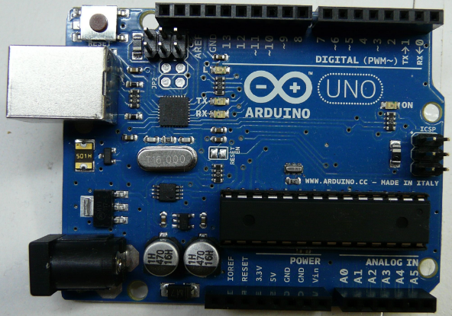 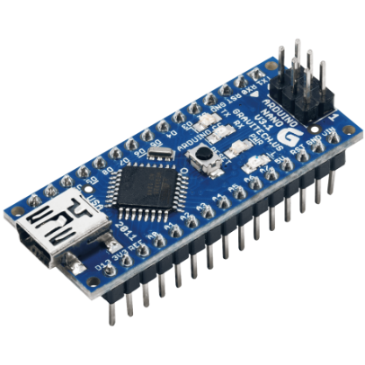

* Module CC1101

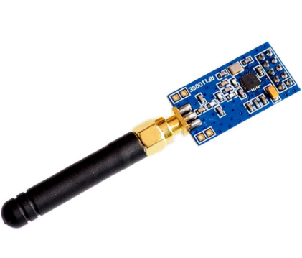

* Cables

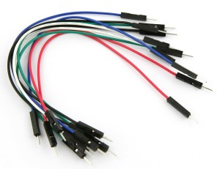

1. câblage :

CC1101<->Arduino

Vdd - 3.3V

SI - MOSI (11)

SO - MISO (12)

CS - SS (10)

SCLK   -    SCK (13)

GDO2 - GPIO ( 3)

GND - GND

2)Partie software :

Inclure les bibliotheques necessaire et transferer le code emission vers la carte Arduino